ΛΥΣΕΙΣ ΜΑΘΗΜΑΤΙΚΩΝ ΚΑΤΕΥΘΥΝΣΗΣ
Γ΄ ΛΥΚΕΙΟΥ ΠΑΝΕΛΛΗΝΙΕΣ 2007

ΘΕΜΑ 1^{Ο}
Α.1 Απόδειξη σελ. 98.
Α.2 Ορισμός σελ. 141
Α.3 Ορισμός σελ. 280

Β. α) Λ, β) Λ, γ) Λ, δ) Σ, ε)Σ

ΘΕΜΑ 2^{Ο}
$z=\frac{2+\text{ai}}{a+2i}$ $a∈R$
α) $\left|z\right|=\frac{\sqrt{4+a^{2}}}{\sqrt{4+a^{2}}}=1$

β) $z_{1}=\frac{2}{2i}=\frac{1}{i}=\frac{−i^{2}}{i}=−i$
$$z_{2}=\frac{2+2i}{2+2i}=1$$
i) $\left|z_{1}−z_{2}\right|=\left|−i−1\right|=\sqrt{1+1}=\sqrt{2}$
ii) ${\left(z_{1}\right)}^{2ν}={\left(−i\right)}^{2ν}={\left(−1\right)}^{ν}{\left(−z_{2}\right)}^{ν}={\left(−1\right)}^{ν}$

ΘΕΜΑ 3^{Ο}
α) $f(x)=x^{3}−3x−2{\text{ημ}}^{2}θ$
$$\text{f΄}\left(x\right)=3x^{2}−3=3\left(x−1\right)\left(x+1\right)$$
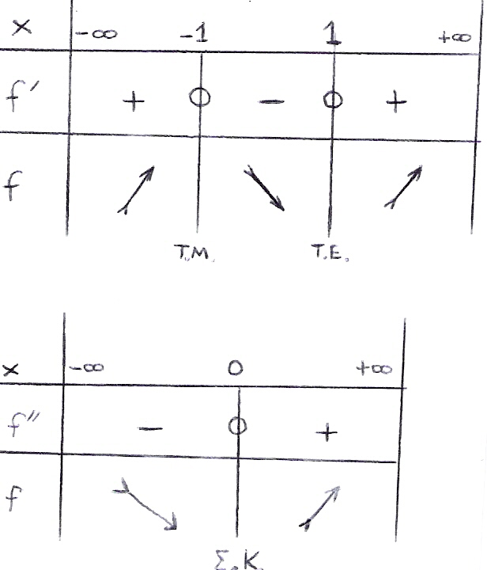
$$\text{f΄΄}\left(x\right)=6x$$

Άρα στο x₁=-1 η f παρουσιάζει τοπικό μέγιστο
Στο x₂=1 η f παρουσιάζει τοπικό ελάχιστο
Στο x₃=0 η f παρουσιάζει σημείο καμπής

β) Στο $A1=\left(−∞,−1\right)$
$$f\left(A1\right)=(\underset{x→−∞}{\text{lim}}f\left(x\right),f\left(−1\right)]=(−∞,2{\text{συν}}^{2}θ] 0∈f\left(A1\right)$$

Στο $A_{2}∈\left(−1,1\right) f\left(A2\right)=\left(\underset{x→1}{\text{lim}f\left(x\right)},\underset{x→−1}{\text{lim}f\left(x\right)}\right)$=$\left(−2−2{\text{ημ}}^{2}θ, 2{\text{συν}}^{2}θ\right)$ $0∈f\left(A2\right)$

Στο $A3 ∈[1,+∞)$
$$f\left(A3\right)=\left(−2−2{\text{ημ}}^{2}θ,+∞\right) 0∈f\left(A3\right)$$

Αφού σε κάθε διάστημα η f είναι γνησίως μονότονη οι ρίζες σ’ αυτά είναι μοναδικές. Άρα συνολικά η f(x) =0 έχει ακριβώς τρείς ρίζες.

γ) f(-1)=+2-2ημ²θ=2συν²θ:
f(1)=-2-2ημ²θ
f(0) = - 2ημ²θ

$$A\left(−1,f\left(−1\right)\right)=A\left(−1,2{\text{συν}}^{2}θ\right)$$
$$Β\left(1,f\left(1\right)\right)=Β\left(1,−2−2{\text{ημ}}^{2}θ\right)$$
$$Γ\left(0,f\left(0\right)\right)=Γ\left(0,−2{\text{ημ}}^{2}θ\right)$$
$$y_{A}=−2X_{A}−2{\text{ημ}}^{2}θ$$
$$2{\text{συν}}^{2}θ=2−2{\text{ημ}}^{2}θ \text{δεκτ}ό$$
$$y_{B}=−2y_{B}−2{\text{ημ}}^{2}θ$$
$$−2−2{\text{ημ}}^{2}θ=−2−2{\text{ημ}}^{2}θ \text{δεκτ}ό$$
$$y_{Γ}=−2x_{Γ}−2{\text{ημ}}^{2}θ$$
$$−2{\text{ημ}}^{2}θ=−2{\text{ημ}}^{2}θ \text{δεκτ}ό$$

δ) $f(x)−g(x)=x^{3}−3x−2{\text{ημ}}^{2}θ+2x+2{\text{ημ}}^{2}θ=x^{3}−x=x⋅\left(x−1\right)\left(x+1\right)$
Ρίζες: x=0, x=1, x=-1

-1 0 1

- + - +

$$\begin{aligned}E=\int_{−1}^{0}{\left(x^{3}−x\right)}⋅\text{dx}−\int_{0}^{1}{\left(x^{3}−x\right)}⋅\text{dx} \\ {\left[\frac{x^{4}}{4}−\frac{x^{2}}{2}\right]}_{−1}^{0}−{\left[\frac{x^{4}}{4}−\frac{x^{2}2}{}\right]}_{0}^{1}=−\frac{1}{4}+\frac{1}{2}−\left[\frac{1}{4}−\frac{1}{2}\right]=−\frac{2}{4}+1=1−\frac{1}{2}=\frac{1}{2} T\text{.}M\end{aligned}$$

ΘΕΜΑ 4^{Ο}
α. $F\left(x\right)=\int{f\left(t\right)}⋅g\left(t\right)\text{dt}$
$$\text{F΄}(x)=f(x)⋅g(x)$$
f γνησίως αύξουσα στο [0,1] άρα x0 τότε: $f\left(x\right)≥f\left(0\right)>0 \text{και} g(x)>0 \text{δηλαδ}ή f(x)⋅g(x)>0$
και $\text{f΄}(x)>0$ δηλαδή F γνησίως αύξουσα στο (0,1], F(0)=0. αν x>0 τότε: F(x)>F(0) $⇔$F(x)>0
β. Έστω: f(x)G(x)>F(x) $⇔$ f(x)G(x)-F(x)>0
$⇔$ $f(x)⋅\int{g\left(t\right)}\text{dt}−\int{f\left(t\right)}g\left(t\right)\text{dt}>0$
$$\begin{aligned}⇔\int{f\left(x\right)}⋅g\left(t\right)\text{dt}−\int{f\left(t\right)}g\left(t\right)\text{dt}>0⇔ \\ ⇔\int{\left(f\left(x\right)−f\left(t\right)\right)}g\left(t\right)\text{dt}>0\end{aligned}$$
Αρκεί ν.δ.ο. $\left(f(x)−f(t)\right)⋅g(t)>0$ όταν $t∈\left[0,x\right]$
η f αύξουσα στο $\left[0,x\right]$ άρα x>t τότε: f(x)>f(t) $⇔$ f(x)-f(t)>0 και g(t)>0 αρα: (f(x)-f(t))g(t)>0
και $\int{\left(f\left(x\right)−f\left(t\right)\right)}g(t)\text{dt}>0$
γ. $Έ\text{στω} h\left(x\right)=\frac{F(x)}{G(x)}$
$$\text{h΄}(x)=\frac{\text{F΄}\left(x\right)G\left(x\right)−F(x)\text{G΄}\left(x\right)}{G^{2}(x)}=\frac{g(x)⋅\left(f(x)G(x)−F(x)\right)}{G^{2}\left(x\right)}>0$$
γιατί: g(x)>0
$f\left(x\right)⋅G\left(x\right)−F\left(x\right)>0$ από το ερώτημα (β) και $G^{2\left(x\right)}>0$ στο (0,1]
Άρα h γνησίως αύξουσα στο (0,1] και $x≤1$ τότε: $h\left(x\right)≤h\left(1\right)⇔\frac{F(x)}{G(x)}≤\frac{F(1)}{G(1)}$
δ. $\underset{x→0}{\text{lim}}\frac{\int{f(t)}g(t)\text{dt}}{\int{g\left(t\right)}\text{dt}}⋅\underset{x→0^{+}}{\text{lim}}\frac{\int{\text{ημ}t^{2}\text{dt}}}{\left(x^{5}\right)}=\underset{x→0^{+}}{\text{lim}}\frac{(\int{f\left(t\right)}g\left(t\right)\text{dt})΄}{\left(\int{g\left(t\right)\text{dt}}\right)΄}\underset{x→0^{+}}{\text{lim}}\frac{\left(\int{\text{ημ}t^{2}\text{dt}}\right)΄}{\left(x^{5}\right)΄}=\underset{x→0^{+}}{\text{lim}}\frac{f\left(x\right)⋅g\left(x\right)}{g(x)}\underset{x→0^{+}}{\text{lim}}\frac{2x\text{ημ}x^{4}}{5x^{4}}$
$$=f\left(0\right)⋅\frac{2}{5}⋅\underset{x→0^{+}}{\text{lim}}\frac{\text{ημ}x^{4}}{x^{4}}\underset{x→0^{+}}{\text{lim}}x=f\left(0\right)⋅\frac{2}{5}⋅1⋅0=0$$
($\underset{x→0^{+}}{\text{lim}}f\left(x\right)=f\left(0\right)$ γιατί f συνεχής στο 0).

